Отчет Бурабайского Орхусского центра
по реализации положений Орхусской конвенции
в 2017-2019 году

Президент ОФ «Бурабайский Орхусский центр» - Львова Людмила Николаевна
Тел. +7-701-518-4769, +7–701-234-7397
ofboc@mail.ru

Юридический адрес:
Акмолинская область, г.Щучинск
Ул.Абылай хана, 44, кв.6

Фактический адрес:
021700, Акмолинская область
Г.Щучинск
Ул. Ауезова, 80, офис А
http://ecogosfond.kz/orhusskaja-konvencija/tekst-konvencii/orhusskie-centry/burabajskij-orhusskij-centr/ - страница с информацией об Орхусском центре

Мероприятия, проведенные по реализации положений Орхусской конвенции в 2017-2019 г:

№ п/п | Наименование мероприятия | Дата проведения
1 | Участие в Круглом столе «Обсуждение проблемных вопросов и перспективы развития Орхусских центров и неправительственных организаций (НПО), вовлеченных в реализацию положений Орхусской конвенции» | июнь 2017 г
2 | Участие в семинаре «Реализация Протокола о Регистре выбросов и переноса загрязнителей в Казахстане: текущая ситуация и необходимые меры для осуществления» | июнь 2017
3 | Участие в ежегодной встрече Орхусских центров Казахстана, организованной Министеством энергетики Республики Казахстан, РГП «ИАЦ ООС» МЭ РК и Офисом программ ОБСЕ в г. Астане | июль 2017
4 | Организация и проведение Диалоговой площадки «Роль гражданского общества в решении экологических вопросов» | 17 июля 2018 г.
5 | Организация и проведение Диалоговой площадки «Медиация в Казахстане: состояние и перспективы» | 3 августа 2018 г.
6 | Участие в Национальном Круглом столе «Реализация Орхусской конвенции в Казахстане» | 10.07.2019 г.
7 | Участие в тренинге «Участие общественности в принятии решений в рамках реализации Орхусской конвенции» | 09.07.2019 г.

Освещение мероприятий в печатных и электронных СМИ

Название  СМИ/социальны сети | Наименование продукта (статьи, ролика, публикации и прочее) | Дата публикации | Охват аудитории | Интернет-ссылка  (если имеется)
Диалоговая площадка «Роль гражданского общества в решении экологических вопросов»
Журнал «Экология промышленность №3 2018г | Статья «Обеспечение права на благоприятную окружающую среду – задача общества и государства» | Номер за 3 квартал 2018 г. | По всему Казахстану | http://kap.kz/upload/files/44725_234202_10.pdf
Газета «Луч» №61 2018г | Статья «Обеспечение права на благоприятную окружающую среду – задача общества и государства» | 06 августа 2018 г. | Бурабайский район
Газета «Бурабай» №1319 | Статья «Экологиялық алаңда өткен сұхбат» | 02 августа 2018 г. | Бурабайский район
Единый экологический ресурс Министерства энергетики РК | Статья «Экологиялықмәселешешудегіазаматтыққоғамныңрөлі»  (эта же статья есть на русском языке) | 17 июля 2018 г. | По всему Казахстану | http://ecogosfond.kz/kz/orhusskaja-konvencija/tekst-konvencii/is-sharalar/ru-press-reliz-dialogovaja-ploshhadka-na-temu-rol-grazhdanskogo-obshhestva-v-reshenii-jekologicheskih-voprosov
Интернет портал Комитета по делам гражданского общества Министерства общественного развития РК | Пресс-релиз «Вопросы продвижения «зеленых» технологий обсудили представители НПО» | 18 июля 2018 г. | По всему Казахстану | https://akk.qogam.gov.kz/ru/news/voprosy-prodvizheniya-zelenyh-tehnol
Официальный сайт Министерства общественного развития РК | Пресс-релиз «Вопросы продвижения «зеленых» технологий обсудили представители НПО» | 18 июля 2018 г. | По всему Казахстану | https://qogam.gov.kz/ru/news/voprosy-prodvizheniya-zelenyh-tehnol
Интернет-порталг.Щучинска | Статья «Роль гражданского общества в решении экологических вопросов» | 29 июля 2018 г. | Бурабайский район | https://www.schuchinsk.kz/rol-grazhdanskogo-obshhestva-v-reshenii-ekologicheskih-voprosov.html
Социальная сеть «Мой мир» | Публикация информации о проведении мероприятия на страничке БурабайскогоОрхусского центра | 19 июля 2018 г. | 77 «друзей» | https://my.mail.ru/mail/ofboc
Социальная сеть «Facebook» | Публикация информации о проведении мероприятия на личной страничке | 18 июля 2018 г. | 36 «друзей» | https://www.facebook.com/yekaterina.nikiforova
Диалоговая площадка «Медиация в Казахстане: состояние и перспективы»
Газета «Бурабай» №1321 | Статья «Медиация – инструмент урегулирования споров» | 16 августа 2018 г | Бурабайский район
Интернет-порталг.Щучинска | Статья «Диалоговая площадка «Медиация в Казахстане: состояние и перспективы» | 04 августа 2018 г. | Бурабайский район | https://www.schuchinsk.kz/dialogovaya-ploshhadka-mediatsiya-v-kazahstane-sostoyanie-i-perspektivy.html
Интернет портал Комитета по делам гражданского общества Министерства общественного развития РК | Пресс-релиз «В Астане эксперты обсудили перспективы развития медиации в Казахстане» | 03 августа 2018 г. | По всему Казахстану | https://akk.qogam.gov.kz/ru/news/v-astane-eksperty-obsudili-perspekti
Официальный сайт Министерства общественного развития РК | Пресс-релиз «В Астане эксперты обсудили перспективы развития медиации в Казахстане» | 03 августа 2018 г. | По всему Казахстану | https://qogam.gov.kz/ru/news/v-astane-eksperty-obsudili-perspekti
Социальная сеть «Мой мир» | Публикация информации о проведении мероприятия на страничке БурабайскогоОрхусского центра | 05 августа 2018 г. | 77 «друзей» | https://my.mail.ru/mail/ofboc
Социальная сеть «Facebook» | Публикация информации о проведении мероприятия на личной страничке | 05 августа 2018 г. | 36 «друзей» | https://www.facebook.com/yekaterina.nikiforova
2019 год
Журнал «Экология промышленность №2 2019г | Статья «Подведены итоги и намечены пути улучшения экологической деятельности в Казахстане» | Июнь 2019 г. | По всему Казахстану | http://kap.kz

Скриншот с электронных СМИ

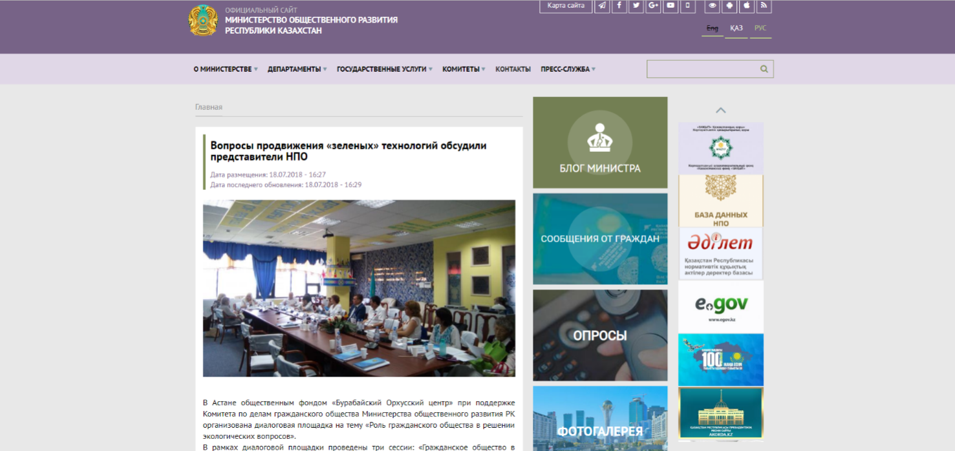

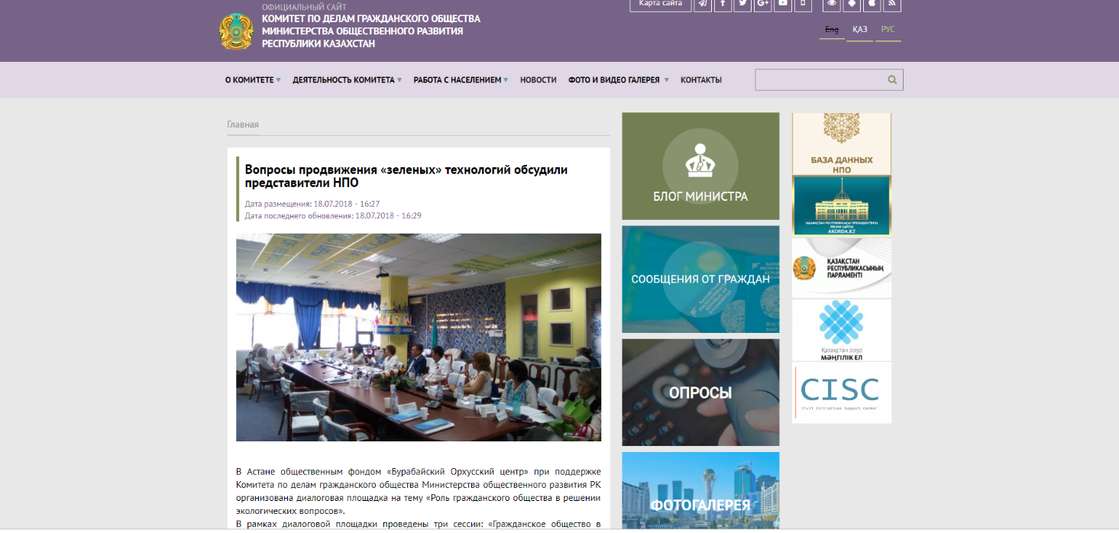

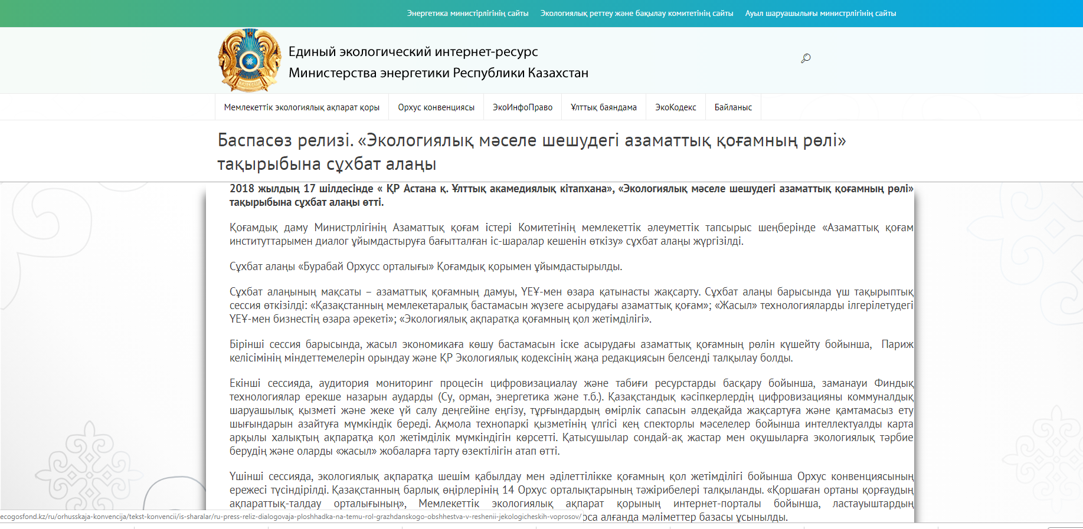

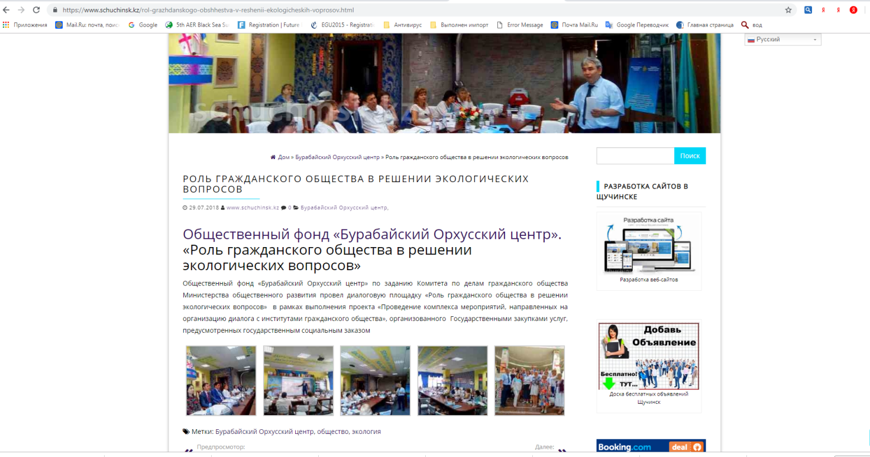

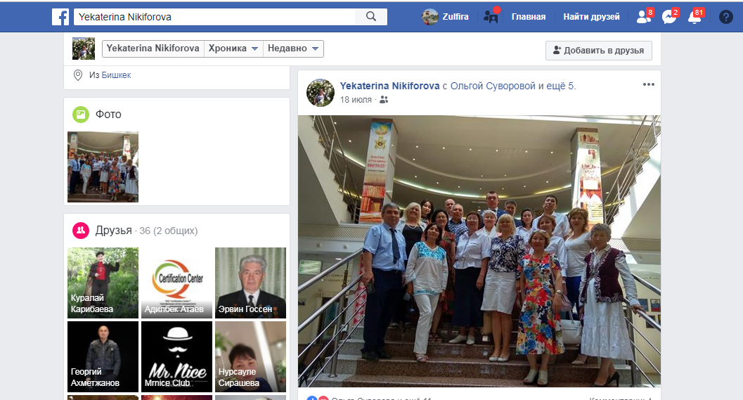
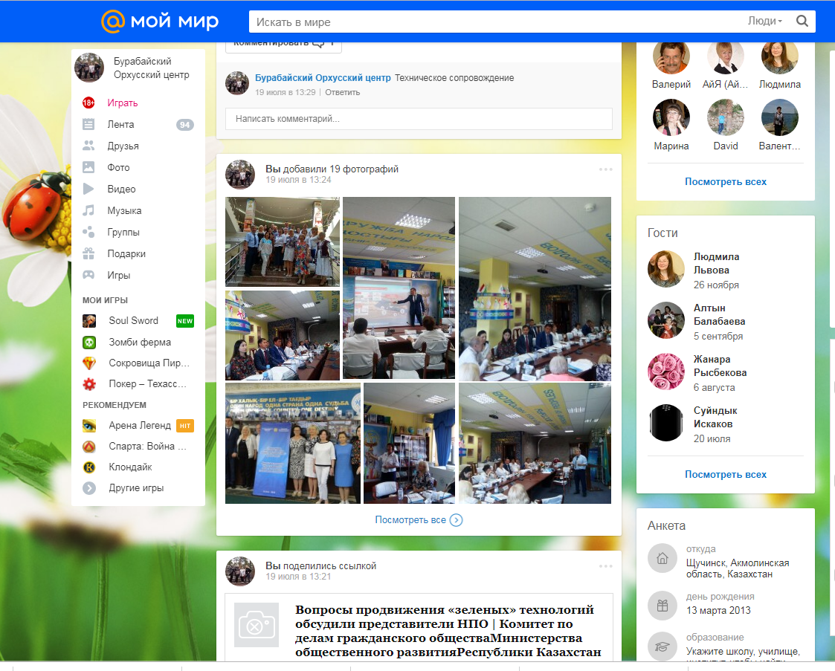

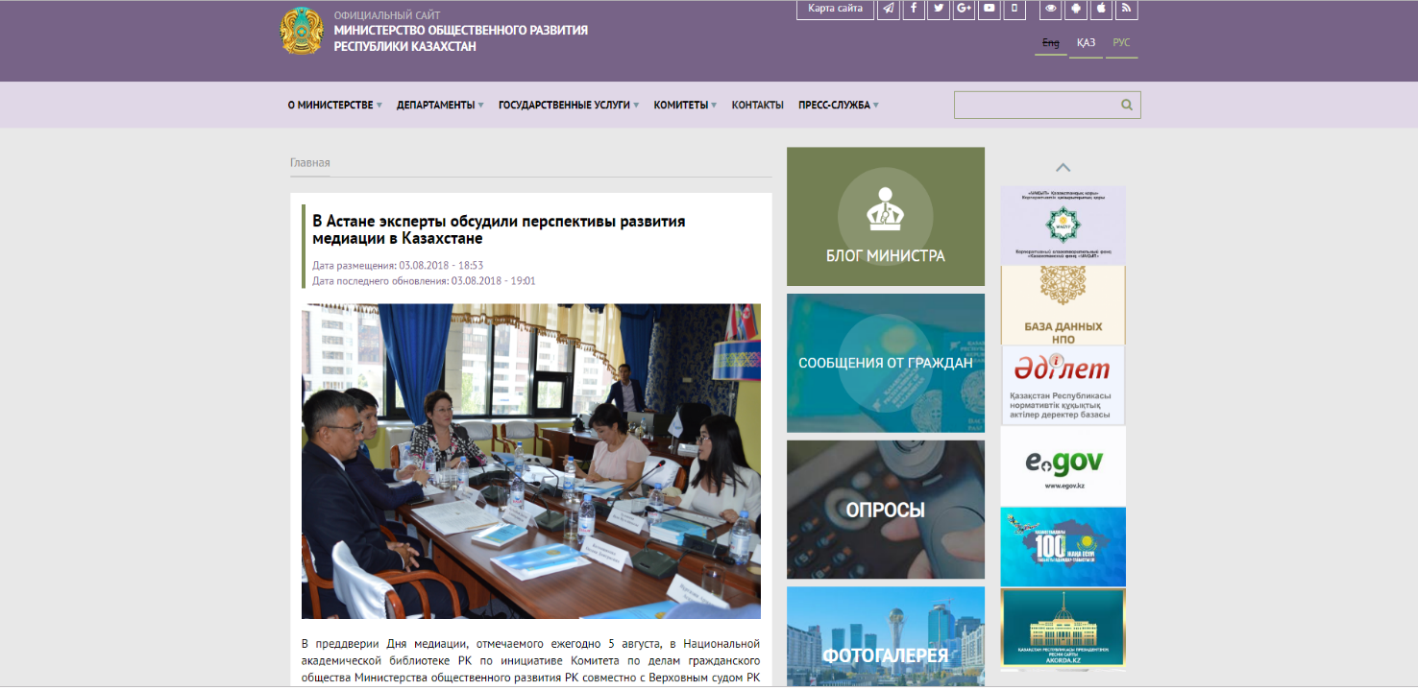

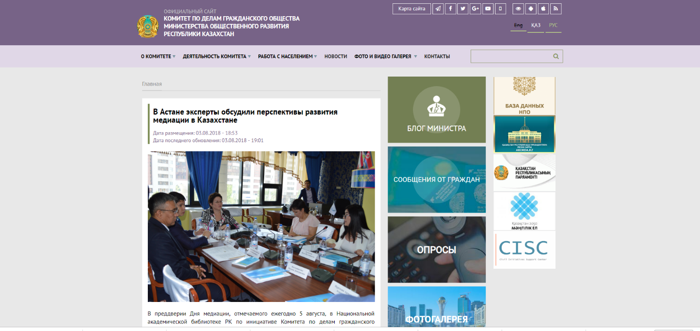

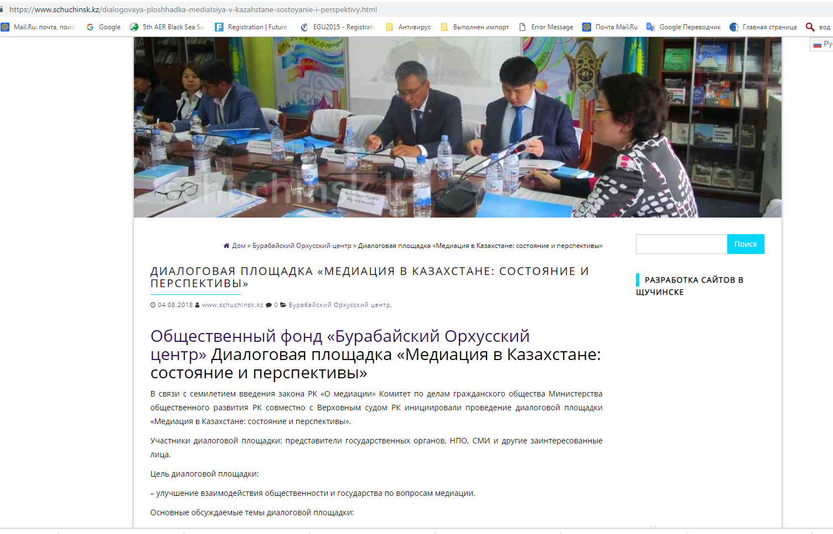

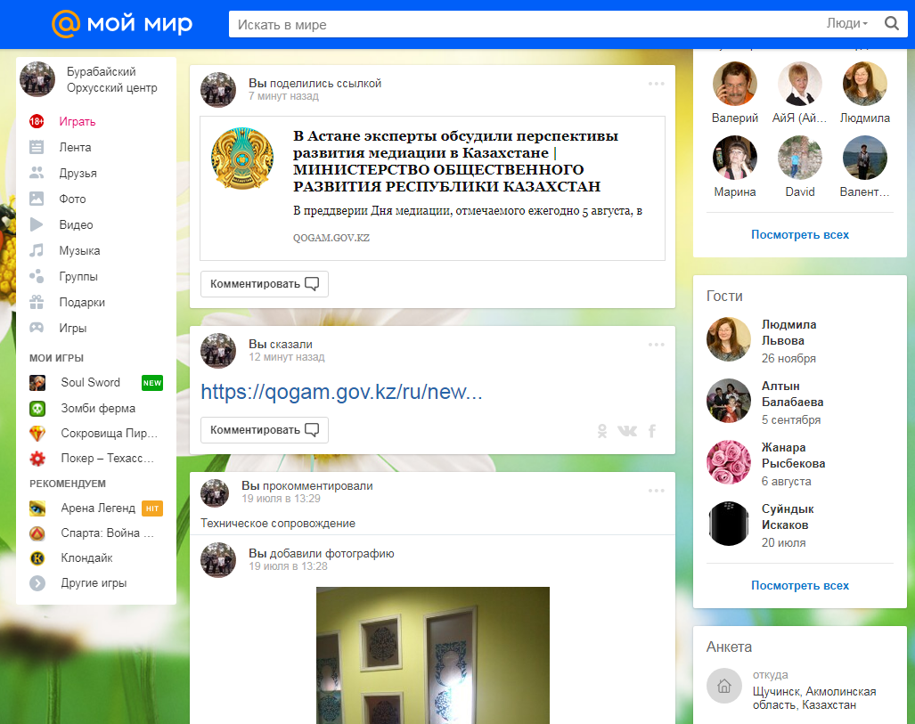

Фото отчет по мероприятиям

Диалоговая площадка «Роль гражданского общества в решении экологических вопросов»

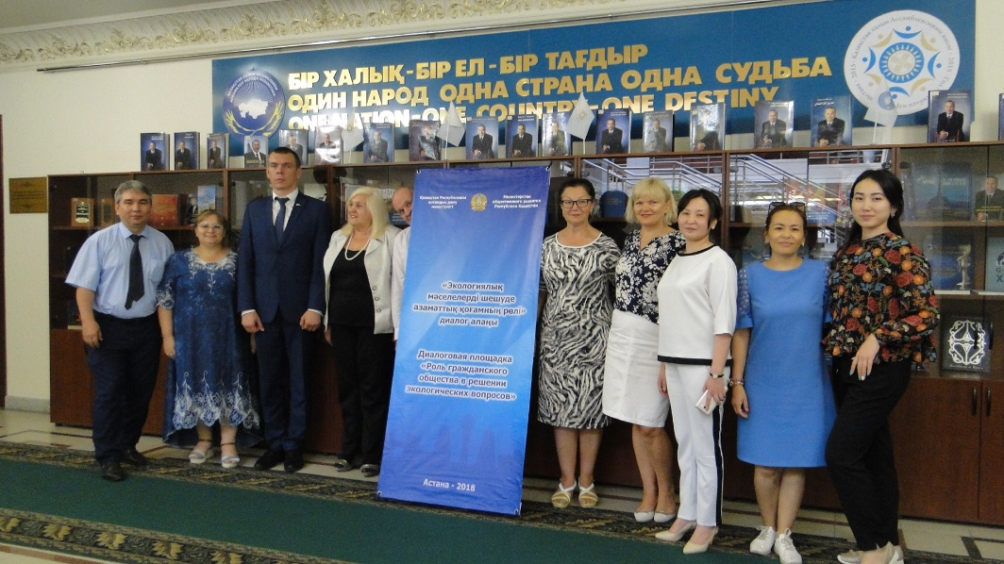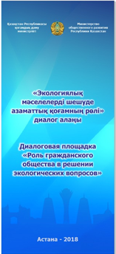

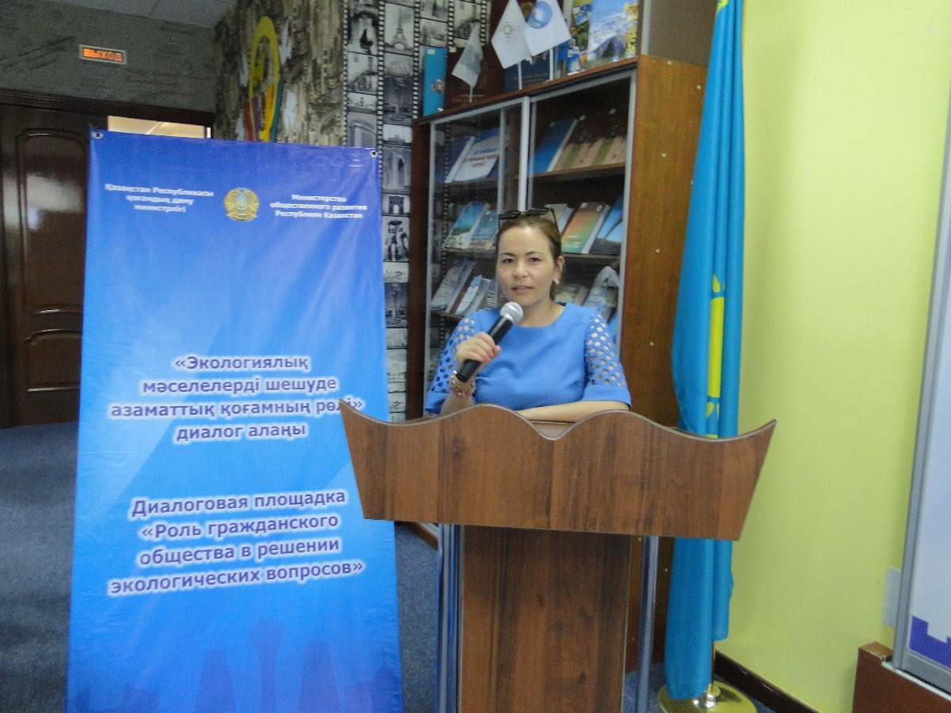

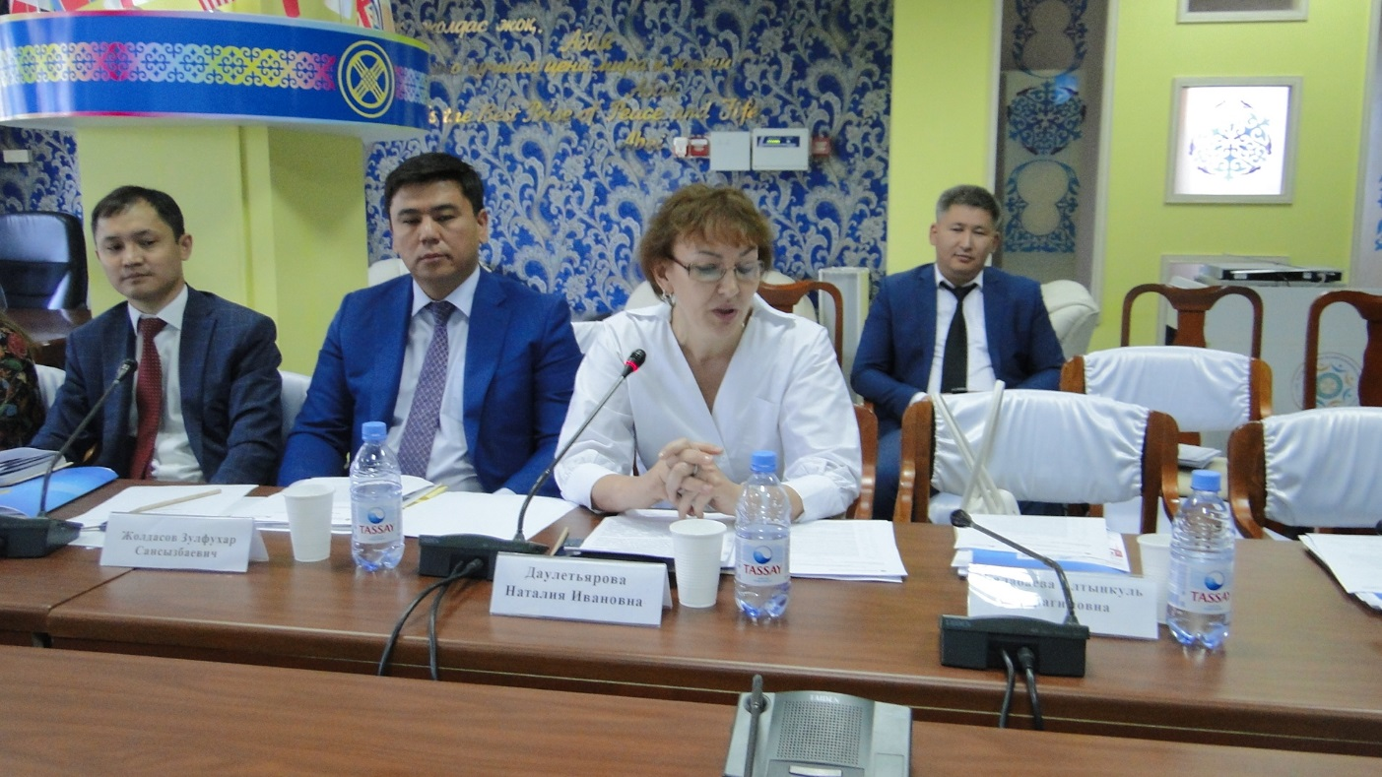

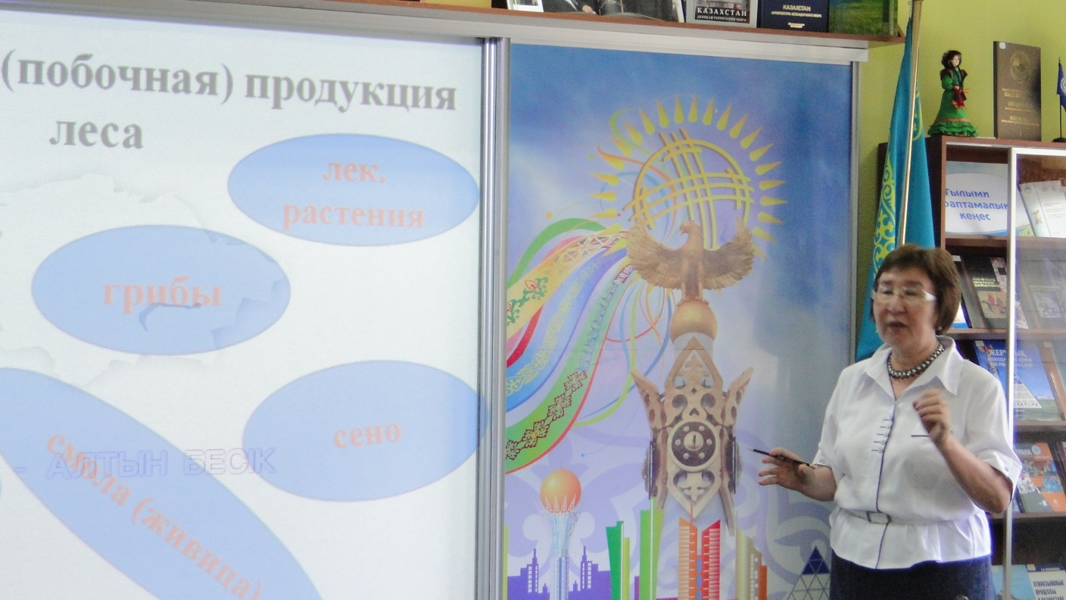

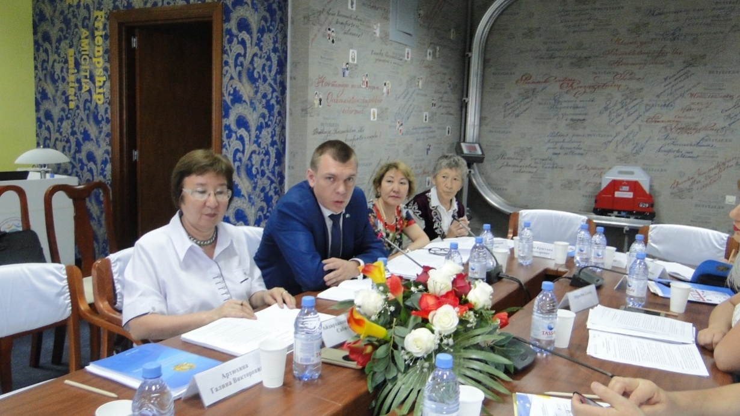

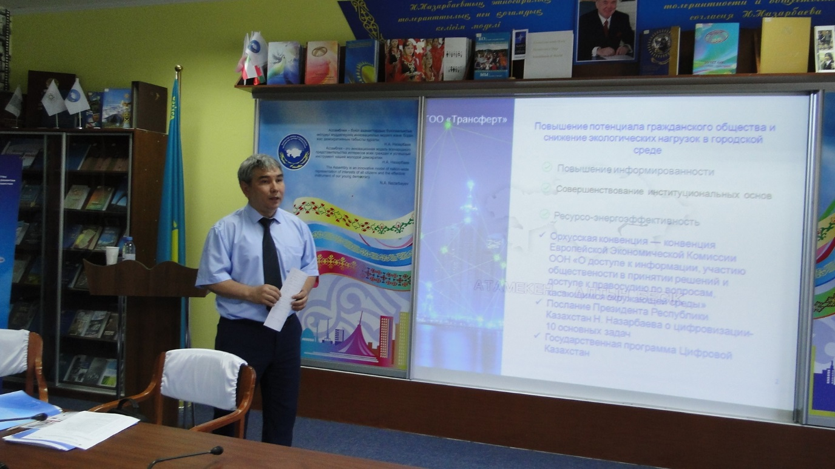

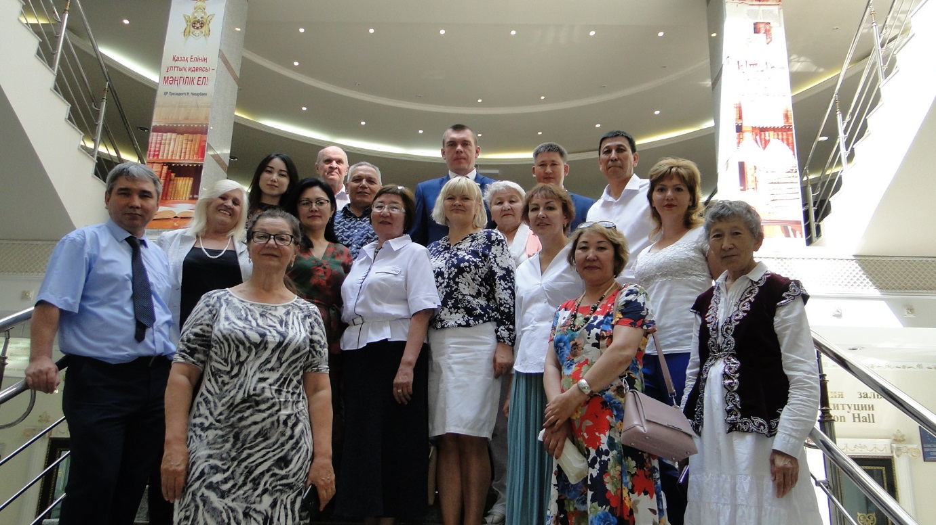

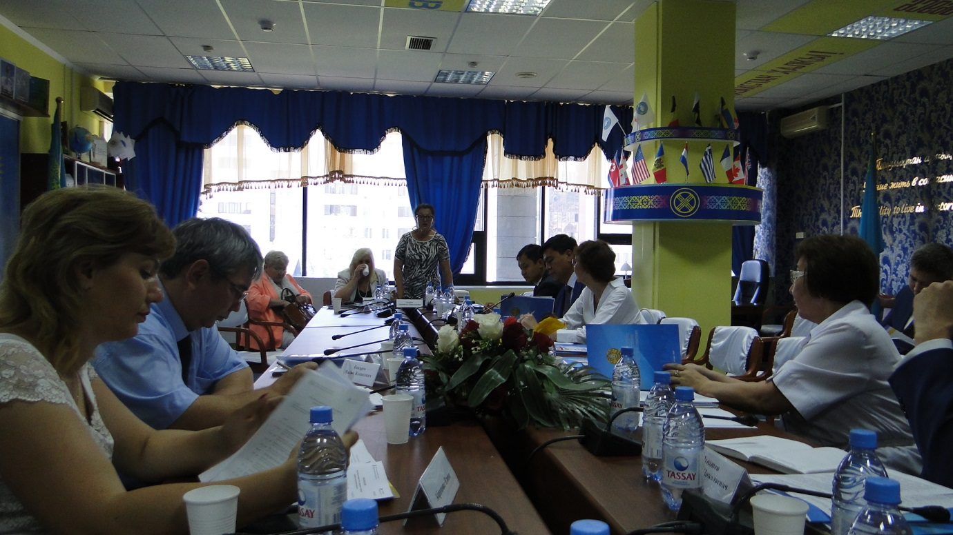

Диалоговая площадка «Медиация в Казахстане: состояние и перспективы»

